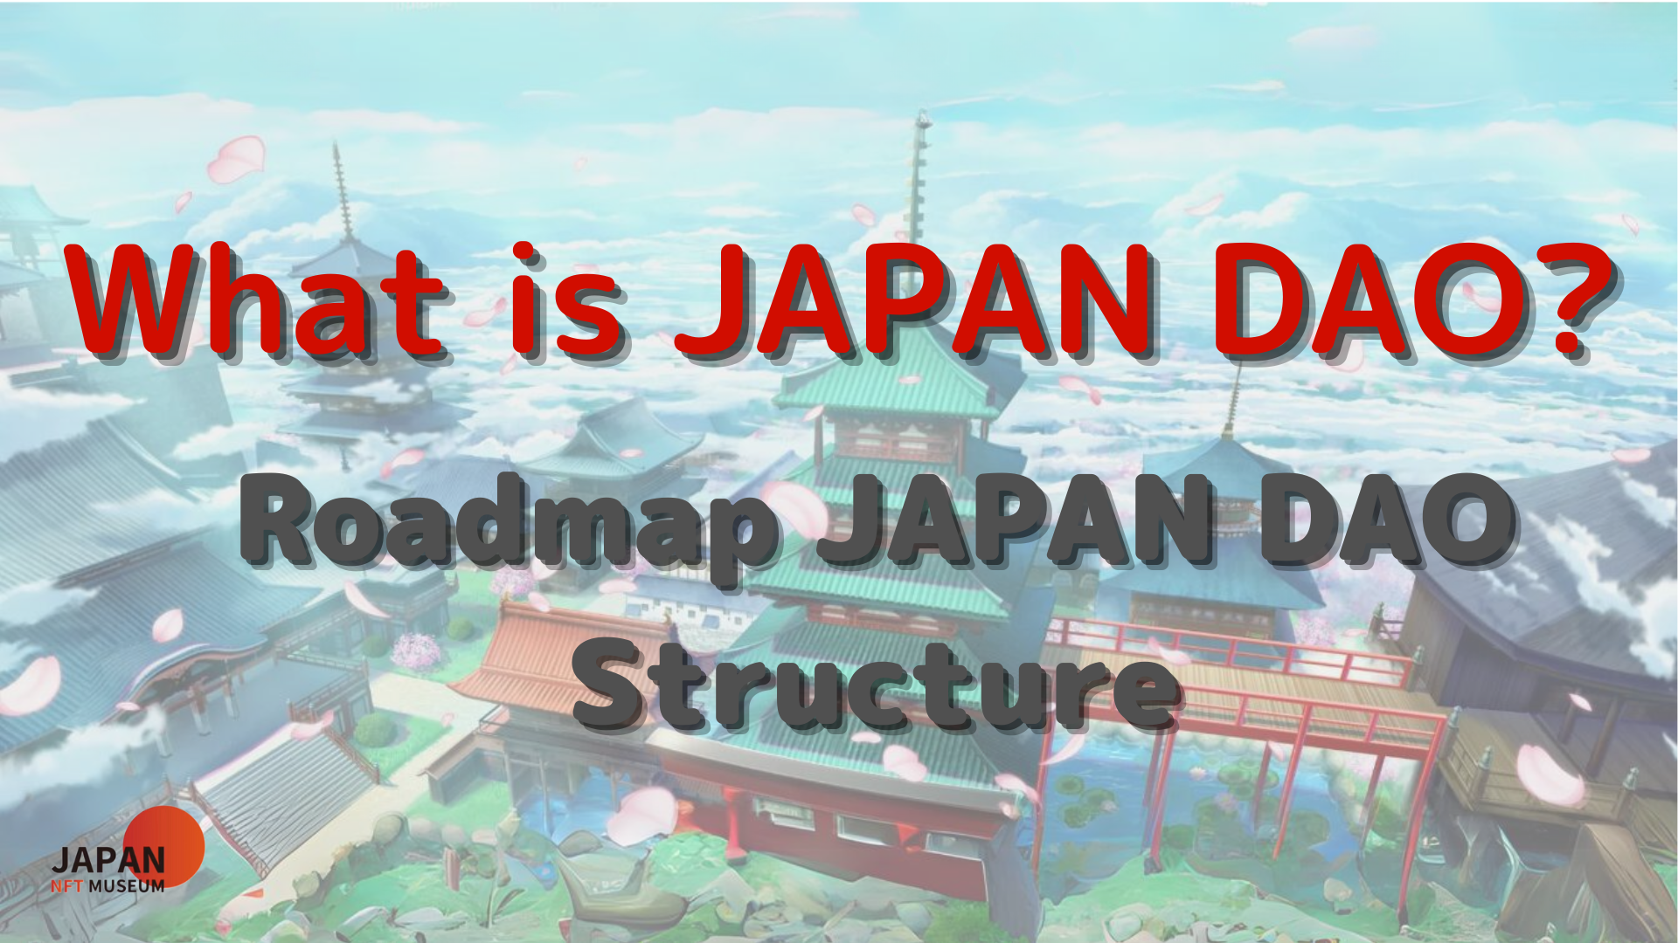

Hallo zusammen!

Willkommen im Japan DAO Magazine.

Im vorherigen Artikel stellte ich die geheime Geschichte der Geburt Japans DAO und die Aktivitäten Japans Dao vor.Wenn Sie es noch nicht gelesen haben, genießen Sie bitte die erste Folge

Dieser Artikel ist der zweite Teil einer vier -Teil -Serie, um die japanische Dao -Welt zu vertiefen.Hier werden wir "Japan Dao Roadmap, Japan DAO -Konfiguration" vorstellen.

Japan DAO Offizielle Website https://japandao.jp/hp

Roadmap

Japan DAO ist seit seiner Gründung stetig gewachsen und hat das Projekt entlang der folgenden Roadmaps fortgeschritten.

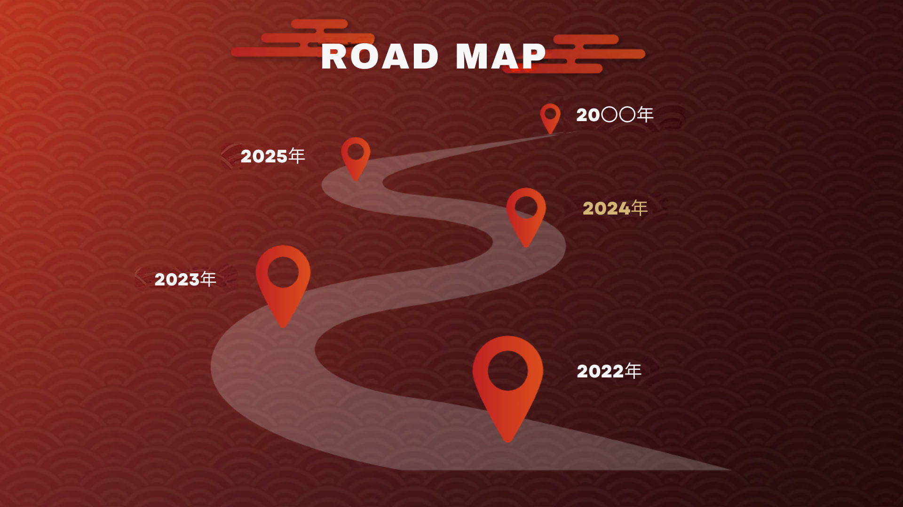

2022

・ Japan NFT Art Museum Establishment

・ Öffnen Sie das Metavas -Museum

・ Japan NFT Museum Premiumpass Start

・ Amato, Niji, Kagura, Izana NFT Start

・ Manga -Serialisierung begann

2023

・ Smart Pocket Release

・ Offizielle Charakter -Site -Veröffentlichung

・ Offizielles offizielles Geschäft eröffnet

・ Japan dao Titelliedverteilungsbrief

・ Beginn der Sendung großer Vision in Tokio

2024 (geplant für die Bereitstellung)

・ Teamz Summit 2024 Partnerwahlen

・ Smartphone -App -Spiel (bald kommt)

· DEMNÄCHST

・ Online -Spiel (bald kommt)

· DEMNÄCHST

Konfiguration Japan DAO

Japan Dao besteht aus einer Vielzahl von Abteilungen, darunter Gründer Yuda (@yudajapandao) und Daruman (@daruman_jp), einschließlich Schöpfer, Models (MOD), Ingenieuren und Lösungsteams.Darüber hinaus haben Community -Mitglieder aus der ganzen Welt den Kern dieses Projekts und beteiligen sich aktiv an Aktivitäten, die die japanische Kultur und Kunst in die Welt verteilt.

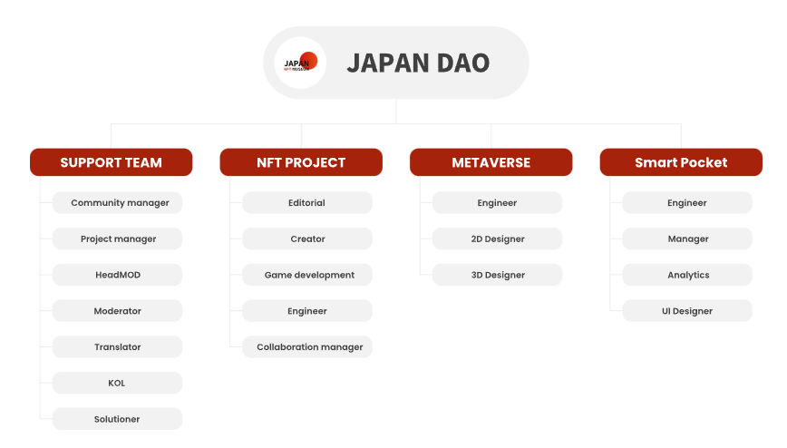

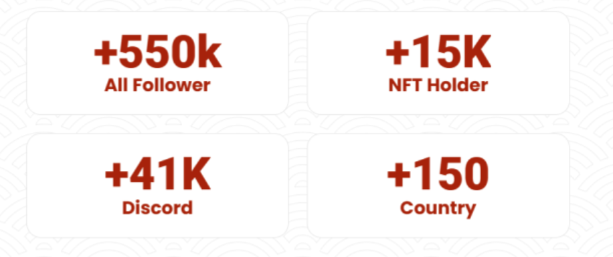

Zusammenfassung

In diesem Japandao -Magazin haben wir ein neues Projekt von 2024 aus der Vergangenheit eingeführt.Die Zukunft wie Smartphone -App -Spiele, Online -Spiele und die Veröffentlichung von Animation ist einfach aufregend.Der Kern der Organisation ist eine Vielzahl von Mitgliedern aus aller Welt.Es besteht kein Zweifel, dass die Verbreitung der japanischen Kultur, die sie weben, noch mehr erweitert wird.Bitte verbrennen Sie die Entwicklung von Japan DAO in Ihren Augen.

Nächster Bescheid: Teil 3 -Metaverse -Bereitstellung-

Im nächsten Teil des dritten Teils planen wir, die innovativen Initiativen in den Metabas Japans DAO, die Erfahrung des Eintauchens und die Übermittlung der japanischen Kultur in die Welt einzuführen.Freuen Sie sich unbedingt auf die Metwers Japan DAO über Ihre Fantasie hinaus!

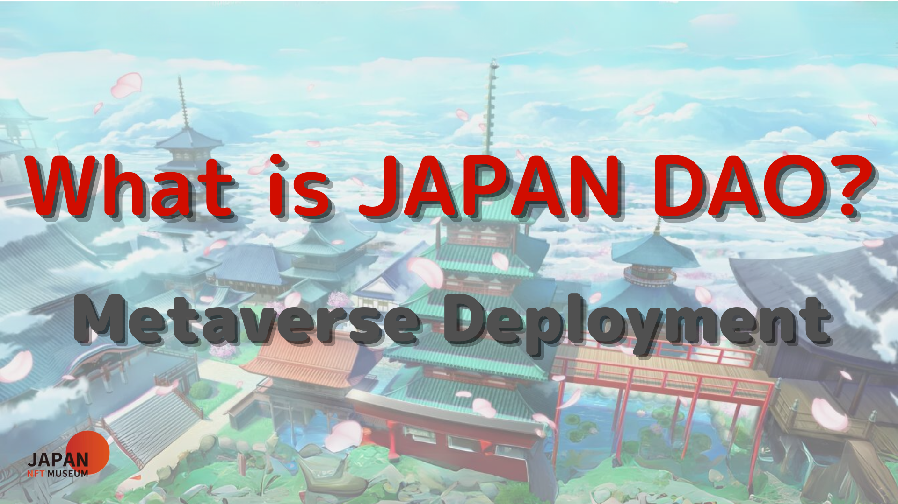

Wenn Sie an Japan DAO interessiert sind, folgen Sie dem offiziellen X -Konto mit "Japan Dao Magazine".

Offizielles X -Konto: https: //twitter.com/japannftmuseum

Offizielle Zwietracht: https://discord.com/invite/japandao

Offizielles Instagram: https: //www.instagram.com/japannftmuseum/